Визитная карточка команды
Тройная Точка
Наш девиз:
«Omnes et singulos! 1+1+1=1»
Состав команды:
- Чернов Дмитрий
- Пожидаев Андрей
- Кравец Светлана

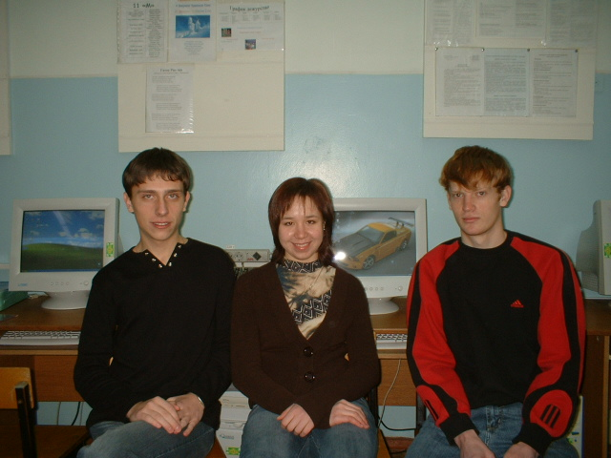

Наша команда называется «Тройная Точка» потому, что в команду объединились три абсолютно разных человека, таких разных как три агрегатных состояния воды. Но вместе мы составляем единое целое вещество. И не случайно наш девиз «Omnes et singolos», что в переводе с латинского означает «Вместе и по отдельности». Другими словами одна голова хорошо, а три лучше! 1+1+1=1!

Теперь о каждом из нас:

Чернов Дмитрий – Любитель! Любит математику и увлекается физикой, решает задачки на досуге и проводит разнообразные опыты. Изучает иностранные языки. В подобного рода конкурсах – новичок, решил попробовать свои силы впервые! Самый ответственный и расчетливый человек в нашей команде!

Пожидаев Андрей – Ветеран! Физико-математический гений и мозг нашей команды. Участвовал в разных олимпиадах и конференциях по математике и физике. Как ветеран всю подсобную работу поручает новичкам нашей команды! Обладает настоящей мужской логикой и четким последовательным мышлением!

Кравец Светлана – Креативный директор! До обучения в физико-математическом классе относилась к этим наукам с некоторым холодком, однако после перехода в физмат полюбила эти предметы. На досуге изучает английский и латинский языки. Участник олимпиад и конкурсов, в основном по математике. В ТЮФ решила попробовать свои силы впервые! Представитель женской логики и неординарного и творческого подхода к различным заданиям!

